JELENTKEZÉSI LAP / megrendelés
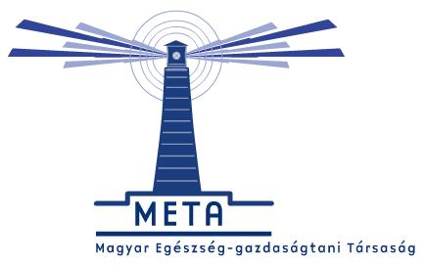

IME – META
III. Országos Egészség-gazdaságtani
Továbbképzés és Konferencia
2009. július 8.
Best Western Hotel Hungára (1074 Budapest, Rákóczi út 90.)
Akkreditálás alatt!
Rendező: IME Az egészségügyi vezetők szaklapja
Helyszín: Best Western Grand Hotel Hungaria, Konferenciaszint
Időpont: 2009. július 8. (szerda)
Jelentkezésüket kérjük Tamás Éva ügyvezető igazgató részére visszaküldeni a 210-2682-es számra.
Larix Kiadó Kft. 1089 Budapest Kálvária tér 3. Tel/Fax: 333-2434, 210-2682. E-mail: larix@larix.hu
intézmény neve:
címe:
számlázási név / cím:
levelezési cím:
(amelyre a számlát postázzuk)
résztvevő neve:
beosztása: Orvosi pecsétszám:
telefon: fax:
e-mail: META tag? igen nem
Honnan értesült a konferenciáról?
A részvételi díj az egészségügyi intézmények (kórházak, rendelőintézetek stb.) dolgozóinak 16.000 Ft + Áfa,
a versenyszféra képviselőinek 40.000 Ft + Áfa.
A 2009. évben META tagsággal rendelkezők 25% kedvezményben részesülnek!
Ez a jelentkezési lap egyben megrendelésnek minősül, mely alapján a részvételi díjról számlát küldünk.
A részvételi díj tartalmazza az egész napos vendéglátás költségeit 6000Ft+Áfa/fő értékben, de nem tartalmazza az ezzel kapcsolatos járulékokat.
Lemondás 2009. július 3-ig (péntek) kizárólag írásban lehetséges, ezt követően nem áll módunkban azt elfogadni.
A részvételi feltételeket megértettem és elfogadom.
Kelt: , 2009. …………………
aláírás
Főtámogató
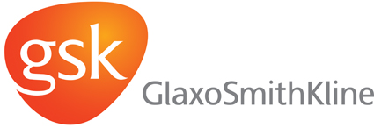

Kiemelt támogatók

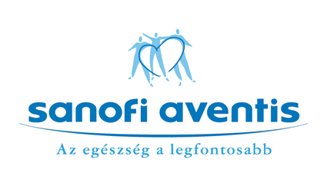


Részvételi feltételek


IME – META
III. Országos Egészség-gazdaságtani
Továbbképzés és Konferencia

Best Western Hotel Hungaria

(1074 Budapest, Rákóczi út 90.)

2008. július 9.

Részvétel
- A Jelentkezési lapot kérjük igényeinek megfelelően, olvashatóan kitölteni és visszaküldeni,
- A regisztrációs díj tartalmazza a konferencia teljes időtartama alatt a tudományos programon való részvételt, a kongresszusi anyagokat, az étkezést, a kávészüneteket.
- A rendezvény teljes területén a kitűző viselése kötelező!

Regisztráció
- A visszaérkezett jelentkezési lapon megrendelt szolgáltatások szerint küldjük meg számlánkat jelentkezésének visszaigazolásával együtt.
- A fizetés módja: átutalás.
- A fizetés határideje: a számla dátumától számított 8 nap.
- Regisztráció: Best Western Hotel Hungária, konferenciaszint 9:00 órától

Módosítás, lemondás és visszafizetés
- Lemondás 2009. július 3-ig (péntek) és kizárólag írásban lehetséges. Lemondásnál a beérkezés napja a döntő. Lemondást 2009. július 3. után nem áll módunkban elfogadni!
- Az írásban le nem mondott szolgáltatások díját a megrendelő akkor is köteles megtéríteni, ha azokat nem vette igénybe.
- Az írásban bejelentett számlamódosításért 1.500,- Ft + ÁFA többletköltség kerül felszámításra.

Parkolás
- A szálloda a Rákóczi út és Rottenbiller utcai felüljáró kereszteződésénél található, a Keleti-pályaudvarral szemben.
- Az Alsó erdősor utcában fizetős parkolóház található,
- A Köztársaság téren a parkolás ingyenes,
- További parkolási lehetőségként ajánljuk a Hotel Stadion mellett lévő parkolóházat, ahonnan egy megálló metróval a Keleti-pályaudvar.

A szálloda megközelíthetősége tömegközlekedéssel
- A 2-es metró Keleti Pályaudvar megállója, vagy a 7-es busz (fekete) Huszár utcai megálló.
(a helyszín térképe honlapunkon megtekinthető)
Akk

